《智能信息处理》课程考试

基于本体的远程医疗监护系统的研究

孔玉

考核 | 到课[10] | 作业[20] | 考试[70] | 课程成绩[100]
得分

2020年12月06日

基于本体的远程医疗监护系统的研究

孔玉
（大连海事大学 信息科学技术学院，辽宁 大连 116026）
摘 要：随着科技的进步，社会老龄化程度加剧以及医疗缺口的进一步加大，传统的养老方式、医疗模式已经无法满足人们的需求。人们迫切的需求一种智能化、个性化的医疗服务，打破时间和空间的束缚，真正实现医疗领域知识的统一和共享。因此远程医疗的研究成为热点。在过去的几年里，越来越多的医药专家将焦点转移到如今普遍存在的健康监测系统。通过对远程医疗监护系统的现状进行分析，将本体技术应用到远程医疗信息系统中，打破了医疗监护服务在地域以及时间上的局限性。本文首先描述了已有的本体概念，并对基于本体的医疗监护系统进行研究分析，使得该系统更加独立自主。
关键词：本体；本体构建；远程医疗监护
中图法分类号：TP351 文献标识号：A

Research of remote medical healthcare system ontology-based
Kong Yu
(College of Information Science and Technology, Dalian Maritime University, Dalian 116026, China)
Abstract: With the progress of science and technology,researches on remote medical treatment become hot. Over the past few years many medical professionals have shifted their focus to ubiquitous health monitoring systems. Through the analysis of modern remote medical healthcare system, We applicate ontology technology into the remote medical healthcare system,and the limitations in region and time have been broken. In this paper,We describe the concept of ontology which has been existed firstly,and analyze the system of medical healthcare based on ontology.This research aims to make the system independent and automated.
Key words: ontology; ontology construction; remote medical healthcare

0 引 言
在过去的几十年里，随着医疗技术的不断提高，人类的平均寿命也在不断的延长。与此同时，由于现代工作压力的增大以及环境的变化使得慢性病的发病率增加，因此对慢性病的预防和治疗得到了越来越多的重视。为此一些病人每天都要监测自己的健康状况以确保病情没有恶化。例如，对于患有某种心脏类疾病的病人，需要经常去医院检查心率、血压以及那些与自身条件相关的至关重要的生命特征。很显然这种方法会花费病人大量的时间和金钱。为了解决这一问题，研究人员已经提出了一种新的远程医疗看护模型，它将医疗领域技术和现代信息技术相结合，为患者提供不受地域和时间限制的新型的医疗服务^{[1]}。它的应用不仅使得医疗水平得到提高、就医费用降低，还为广大患者的实时诊疗需求提供灵活的、人性化以及智能化服务。
针对人口老龄化、慢性病的激增和医疗资源不充足等二者之间的矛盾，通过建立远程医疗监护系统可以对患者的身体健康状态进行不间断的监测，一旦出现心率加快或体温升高等意外情况，医疗护理人员可以通过健康监测平台及时发现并进行救治，并且减少了患者到医院定期复诊的次数以及昂贵的金钱负担。
随着信息科技的发展，越来越多的人研究本体技术[2]并将其与实际应用紧密联系。为了实现知识的统一、共享和复用等功能，本体被引入了计算机信息领域。本体可以为某些特定的领域知识提供概念化的模型。人和计算机领域的应用程序可以通过本体来共享特定领域的知识库信息。通过将本体构技术应用到远程医疗系统中，可以实现统一、规范的表达医疗领域的相关知识，使得知识可以共享和复用；建立诊断规则库实现对患者的实时自动诊断，使得远程医疗系统可以实现自动化生理参数诊断和个性化预警功能，做到及时发现、及时就医和及时医治。
本文的研究旨在将本体的构建应用到远程医疗监护系统中。本文提出的基于本体的远程医疗监护系统的研究主要包括三个部分：本体的描述、远程医疗监护系统的和基于本体的医疗监护系统模型。

1 本体概述

1.1 本体概念
本体是对客观的事物以一种形式化的、客观的并且系统化的方式进行描述。本体由哲学领域发起，对现实世界的客观事物进行本质化的描述。随着信息科技的发展，本体被应用于计算机领域和信息类的知识领域与系统中。在计算机科学与信息科学领域，理论上，本体是指一种“形式化的，对于共享概念体系的明确而又详细的说明”。本体提供的是一种共享词表，也就是特定领域之中那些存在着的对象类型或概念及其属性和相互关系。作为一种关于现实世界或其中某个组成部分的知识表达形式，本体在人工智能、语义网、生物医学信息学等应用领域得到了广泛的应用。在1998年，Studer等人提出“本体是共享概念模型的明确的形式化规范说明”定义。其中，定义主要对本体的四个方面进行要求与描述，如下图1所示。
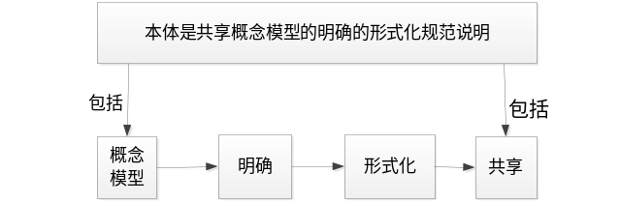

图1 本体概念描述

其中，第一个方面是概念模型，即概念化的模型结构。它对现实世界中的客观事物和现象进行抽象建模，将其要描述的含义与环境分离，使得含义具有独立抽象的特征。
第二个方面是明确，即本体的描述要具有明确性。所有在本体内定义的概念和其他种类的约束，如属性约束等都需要有一个明确的含义，不可具有二义性。
第三个方面是形式化，即对本体进行形式化的描述，使得本体的表达可以被计算机与信息系统所识别处理。
第四个方面是共享，指对本体所描述的知识进行共享。本体反映的是某个领域内的相关知识，它的描述范围针对领域而不是单独的个体，将领域内共同认可的概念集合起来，可以实现资源共享^{[3]}。
总的来说，虽然对本体的精确定义还没有一个统一的共识，但研究者对本体内涵的认识基本是统一的。通过对本体的应用，可以实现对特定领域内知识的概括与统一理解，将领域中本体涉及的概念和约束明确定义，并将这些概念和约束定义进行统一的形式化描述，最终形成具有统一的，明确定义的，计算机可读和可共享的知识模型。
1.2 本体描述语言
在实际的应用中，可以使用多种不同的表达方式对本体进行描述。本体描述语言的功能是编写规范的，计算机可读的，清晰的概念的描述[4]。一个好的本体描述语言应该具有良好地语法及语义描述，可以对知识进行充分的表达，使用方便并且支持本体的有效推理功能等特点。随着计算机领域的快速发展，基于万维网的本体表示语言越来越多的被人们所使用且占有重要的应用地位。目前万维网联盟推荐有3种本体描述语言，分别为 XML、RDF/RDFS 和 OWL，它们之间既相互独立又相互联系，图2表示的是 W3C 联盟所提出的本体语言栈结构。
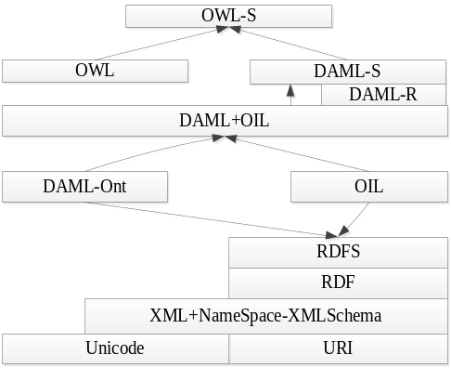

图2 基于XML的本体表示语言

1.3 本体的构建
本体的构建主要有手工构建、复用已有本体和自动构建本体等多种方式，由于构建本体的领域范围、设计标准与原则等不相同的特点，本体的构建工作没有统一的实现标准。构建本体的目的有多种多样，构建本体的步骤和过程也各不相同。一般的来说，本体的构建应该遵循明确性和客观性、完全性、一致性等原则^{[5]}。
常见的本体构建方法有Enterprise Ontology方法、TOVE方法、本体生命周期法、Ontology Development(七步法)等^{[6]}。下面介绍目前比较成熟的领域本体构建方法“七步法”。此方法认为 本体的构建可以分成七个步骤：
1.确定本体所描述的目标领域和范畴。
2.考虑已有本体是否可以复用的可能性。
3.列出本体中的重要应用术语。
4.定义类以及类的层次等级体系。
5.对类的属性和属性关系进行定义。
6.定义属性的分面。
7. 对本体实例进行填充。

2 远程医疗监护系统
当今时代，医疗看护服务受到越来越多的关注。同时医疗机构也正在向个人和家庭提供医疗看护服务并逐步发展成一个远程医疗监护系统。该系统可以通过医疗看护传感器和计算机系统实时采集关于病人生命特征的数据，医生对采集到的数据进行分析，然后向病人提供即时的预防和应急诊断的健康信息。这样的医疗监护系统即可实现实时监测病人的健康，又无需受到时间和空间的限制^{[7]}。此外，越来越多的科学家们正在积极的研究各种多样化的家庭设备，用于监测居民的健康状况。
本文所研究的远程医疗监护系统的监测部分需要依赖硬件支持，服务器部分需要依赖软件的支持。本节概述了在构建系统架构的过程中分析使该系统成功运作的技术(如图3所示)：将从传感器测量到的数据传输的移动显示器上，并对接收到数据进行处理和分析。
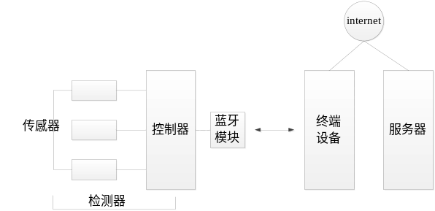

图3 系统架构

2.1 硬件组件
本文的研究模型的硬件组件由医疗传感器、蓝牙模块以及一个移动终端设备例如移动手机、掌上电脑或者其他可以连接到这些设备上的相关电子产品组成。
医疗传感器可以被用于测量血压、心率、血液/氧饱和度和体温。这些是关于人的生命体征的最重要的一些标志，利用这些信息可以分析病人健康状况。虽然用于健康监测的系统需要使用具体的医疗传感器，但是也并不是完全局限于这些类型的传感器。本文研究主要目的是使其能够适应大多数的医疗环境，不仅能够使病人减轻看病的痛苦，同时也能使医生通过分析传感器传送的数据提高工作效率^{[8]}。例如，一个患有严重糖尿病的病人可以通过血糖测量实时监测自己的血糖情况，或者一个患有严重的大脑方面的各种疾病的患者可以通过自己的脑电波仪监测并分析病情。由传感器所采集到的数据将会被串行的发送到一台控制器，而蓝牙模块则将获取的传感器数据无线地发送给具有蓝牙功能的移动手机或个人掌上电脑上，然后在安全的服务器上利用互联网对接收的数据进行处理分析。

2.2 软件模块
为了使原始传感器数据能够被用户理解，因此必须使这些数据从原始格式转换成符号化且可以被用户所理解的格式。大多数的传感器可以独自转换格式，但是某些数据例如体温，其原始数据是无法足够对其进行转换的。在这样的情况下，原始数据将通过软件模块进行转换。在传送体温的情况下，原始数据将以一个模拟电压的形式呈现。使用模拟—数字转换器，该模拟电压可以被转换成表示摄氏度或者任何其他与此有关的数字形式。
利用java编写一段简单的程序代码用于移动装上，从蓝牙接收机传入传感器数据并将它转发到中央服器。同时再转发由中央服务器传入的所有命令到显示器。因为大多数的移动设备都支持java，因此这也是本系统使用java编程语言的一个简单而理想的方面。

3 基于本体的医疗监测系统模型
本文研究的医疗监护系统适合向公众开放的提供医疗服务。它可以作为目前健康看护状况的一种有利手段且能带来各种方便。因此，下面将具体介绍基于本体的远程诊断系统模型。该模型使用OWL(Web Ontology Language)设计的。OWL是用于开发Web本体的一种语言，且使用在那些需要处理信息的内容而不仅仅是将信息呈现给用户的应用程序上。OWL作为一个工具以发现网络中有用的信息。本体是对一组概念以及这些概念之间的关系的客观描述。该系统使用本体以及不同的推理方法，能够以更有组织、更有效率的方式处理由传感器传入的数据。同时也能以一种有用的方式共享复用这些数据^{[9]}。
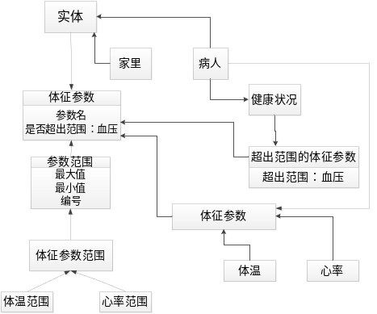
图4 病人个人本体
由图4可知，对病人个人的监测因素主要包括病人的生命体征数据、所处的位置以及活动。系统可以这些数据来推断病人的健康状况。体征参数类包括被监测的每一类的体征参数（例如体温），通过将所测量的值与一系列的参数范围比较以确定病人的身体状况。每一个参数的范围均包括最低值与最高值。当测量值超出这个范围，系统将对其作出警示(如图5所示)。
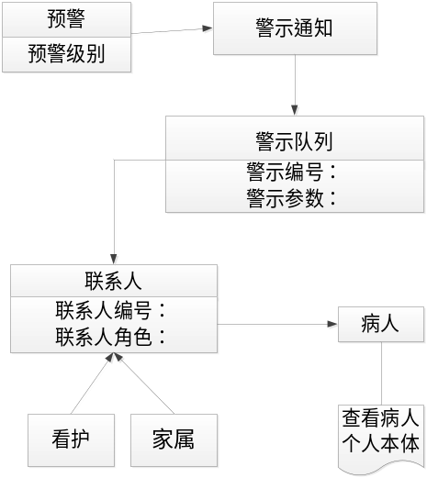

图5 预警管理本体
图5表示的是预警管理本体，当病人的某项生命体征发生异常，超出正常界值时，预警系统会发出警告，并且同时联系病人的家属和看护医生。

4 结束语
随着科学技术的发展，远程医疗技术迅速发展起来。文中对本体的概念及相关构建技术进行了深入的探讨，构建基于体域网中的生理参数构建推理规则库和预警规则库，在这个过程中，为了使推理规则更为智能、准确，本文针对年龄、运动状态等因素提出个性化的规则推理。完成了远程医疗监测系统的设计与实现。简要阐述了系统的基本功能及实现的意义，采用本体构建技术，建立起新一代的远程医疗看护服务系统，使得医疗服务不再受地域限制，灵活性得到改善，不再受时间限制使实时性得到提高。实现了医疗领域中对生理参数与疾病诊断预警知识的统一、共享与复用，使得远程医疗更加个性化、智能化和前瞻化。

参考文献
[1] 裘嵘,吴敏,龙军,等.一种基于本体的辅助诊断治疗方
法[J].计算机系统应用,2008,38(02):66-70.
[2] 顾金睿,王芳.关于本体论的研究综述[J].情报科学.2-
007,25(6): 949-956.
[3] 肖敏.基于本体推理的健康监测平台的研究与实现
[D].大连:大连理工大学,2013.
[4] 胡占生.基于本体推理的健康体检结果分析系统的
研究[D].广东:华南理工大学,2012.
[5] 邓志鸿,唐世渭,张铭,等.Ontology研究综述[J].北京
大学学报(自然科学版).2002,38(5):730-738.
[6] 郭嘉琦.领域本体的构建及其在信息检索中的应用
研究[D].北京:北京邮电大学,2007.
[7] 周肖彬,曹存根.基于本体的医学知识获取[J].计算机
科学.2003,30(10):35-39.
[8] F.Paganeli, D.Giuli. A Ontology-based Context Model
for Home Health Monitoring and Alerting In Chronic
Patient Care Networks[J].Information Technology in
Biomedicine.2007,284(5):838-845.
[9] Luck Docksteader,Rachid Benlamri.Mobile Ontology-
based Reasoning and Feedback(MORF) Health Monit-
oring System[J].In Canada:2008,22(6):876-880.

